TRƯỜNG ĐẠI HỌC TÔN ĐỨC THẮNG - KHOA CÔNG NGHỆ THÔNG TIN
TÀI LIỆU BÀN GIAO PHẦN VIỆC CÁ NHÂN & NỘI DUNG CHƯƠNG 6, CHƯƠNG 7
Đề tài: Hệ thống Quản lý Trung tâm Ngoại ngữ / Đào tạo (Mã môn: 502050)
Thành viên thực hiện: Trần Hữu Long (Thiết kế Giao diện, Lập trình Java & Demo)
CHƯƠNG 6. THIẾT KẾ GIAO DIỆN NGƯỜI DÙNG VÀ PROTOTYPE MINH HỌA
Phần thiết kế giao diện người dùng (UI/UX) và xây dựng Prototype tương tác do thành viên Trần Hữu Long phụ trách, đảm bảo phản ánh chính xác 15 yêu cầu chức năng (FR-01 đến FR-15), 7 Use Case chính (UC-01 đến UC-07) và 25 quy tắc nghiệp vụ (BR-01 đến BR-25) đã đặc tả.
CHƯƠNG 6.1. Nguyên tắc thiết kế và Bố cục tổng thể
Giao diện được thiết kế theo phong cách hiện đại, nhất quán (NFR-07) với thanh điều hướng bên trái (Sidebar Navigation) màu xanh đậm (#0F172A), vùng làm việc chính dạng thẻ (Card Layout) trên nền sáng (#F1F5F9), giúp nhân viên đào tạo, nhân viên thu ngân, giảng viên và quản trị viên thao tác nhanh chóng, hạn chế tối đa sai sót nhập liệu.
STT | Tên màn hình | Mã FR / UC liên kết | Actor sử dụng | Mục tiêu & Thao tác chính
1 | Đăng nhập hệ thống | FR-01, UC-01 | Tất cả Actor | Xác thực tài khoản (SHA-256), kiểm tra trạng thái ACTIVE/LOCKED và phân quyền theo vai trò.
2 | Dashboard tổng quan | FR-15, UC-07 | Tất cả Actor | Hiển thị 4 thẻ chỉ số KPI (Tổng học viên, Lớp đang mở, Học phí đã thu, Công nợ) và bảng theo dõi nhanh.
3 | Quản lý học viên (CN1) | FR-02, UC-02 | NV Đào tạo, Admin | Thêm mới, cập nhật, tìm kiếm học viên theo Mã/Tên/SĐT; khóa hồ sơ (không xóa cứng); xem lịch sử đăng ký.
4 | Quản lý khóa học | FR-03, UC-03 | NV Đào tạo, Admin | Thiết lập mã khóa học, tên chương trình, thời lượng, học phí mặc định và trình độ đầu vào.
5 | Quản lý lớp học (CN2) | FR-04, FR-05, UC-03 | NV Đào tạo, Admin | Mở lớp thuộc khóa học, gán giảng viên, lịch học, phòng học, kiểm tra trùng lịch (BR-07) và sĩ số tối đa.
6 | Đăng ký lớp học (CN3) | FR-06..09, UC-04 | NV Đào tạo, Học viên | Chọn học viên & lớp, tự động kiểm tra sĩ số (BR-06) & đăng ký trùng (BR-10), tự động sinh nghĩa vụ học phí.
7 | Quản lý học phí & công nợ | FR-09, FR-11, UC-05 | NV Thu ngân, Admin | Tra cứu nghĩa vụ học phí phải thu, tổng tiền đã thanh toán và số tiền còn nợ theo từng đăng ký.
8 | Thanh toán học phí (CN4) | FR-10, UC-05 | NV Thu ngân, Admin | Ghi nhận phiếu thu học phí nhiều đợt (CASH/TRANSFER/CARD), chặn thanh toán vượt số dư (BR-18).
9 | Điểm danh học viên (CN5) | FR-12..14, UC-06 | Giảng viên, Admin | Tạo buổi học, điểm danh học viên có đăng ký CONFIRMED, chống điểm danh trùng buổi (BR-22), tính % chuyên cần.
10 | Thống kê và báo cáo | FR-14, FR-15, UC-07 | Ban quản lý, Admin | Tổng hợp tỷ lệ lấp đầy lớp, doanh thu thực thu, tổng công nợ và thống kê chuyên cần toàn trung tâm.

CHƯƠNG 6.2. Giải thích Luồng Điều hướng giữa các màn hình
Luồng điều hướng của hệ thống được tổ chức xuyên suốt theo đúng quy trình nghiệp vụ thực tế tại trung tâm ngoại ngữ:
• Bước 1 – Xác thực và Phân quyền: Người dùng khởi đầu tại [Màn hình 1: Đăng nhập]. Sau khi xác thực thành công (UC-01), hệ thống kiểm tra vai trò (ADMIN, TRAINING_STAFF, CASHIER, TEACHER) để kích hoạt các mục tương ứng trên thanh menu bên trái và đưa người dùng vào [Màn hình 2: Dashboard tổng quan].
• Bước 2 – Luồng nghiệp vụ Đào tạo & Ghi danh: Nhân viên đào tạo truy cập [Màn hình 3: Quản lý Học viên] để tạo hồ sơ học viên mới (UC-02), kiểm tra [Màn hình 4: Khóa học] và [Màn hình 5: Lớp học] (UC-03), sau đó chuyển sang [Màn hình 6: Đăng ký Lớp học] (UC-04). Khi xác nhận đăng ký hợp lệ, hệ thống tự động sinh bản ghi nghĩa vụ học phí chuyển sang phân hệ tài chính.
• Bước 3 – Luồng nghiệp vụ Thu ngân: Nhân viên thu ngân mở [Màn hình 7 & 8: Quản lý Học phí & Thanh toán] (UC-05), chọn khoản đăng ký của học viên để thu tiền một phần hoặc toàn bộ, hệ thống tự động trừ công nợ và lưu lịch sử phiếu thu.
• Bước 4 – Luồng nghiệp vụ Giảng dạy & Thống kê: Giảng viên chọn lớp phụ trách và buổi học tại [Màn hình 9: Điểm danh Học viên] (UC-06), cập nhật trạng thái có mặt/vắng mặt. Dữ liệu đăng ký, học phí và điểm danh được tổng hợp tức thời tại [Màn hình 10: Báo cáo & Thống kê] (UC-07).
CHƯƠNG 6.3. Minh họa Giao diện các Màn hình chính
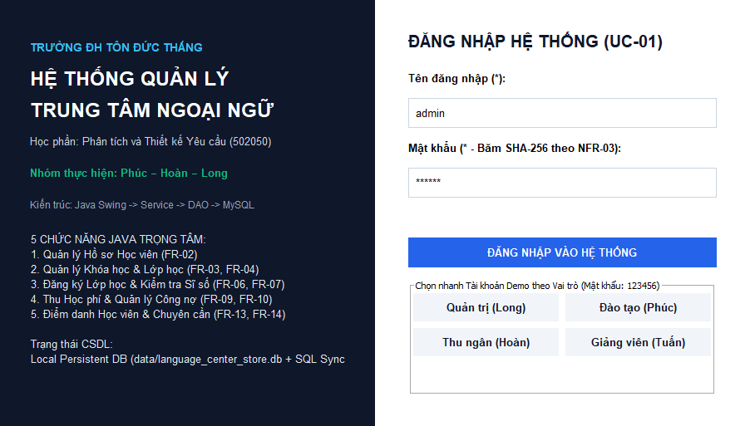
Hình 6.1. Giao diện Màn hình Đăng nhập và Chọn nhanh Vai trò Demo (UC-01, FR-01)
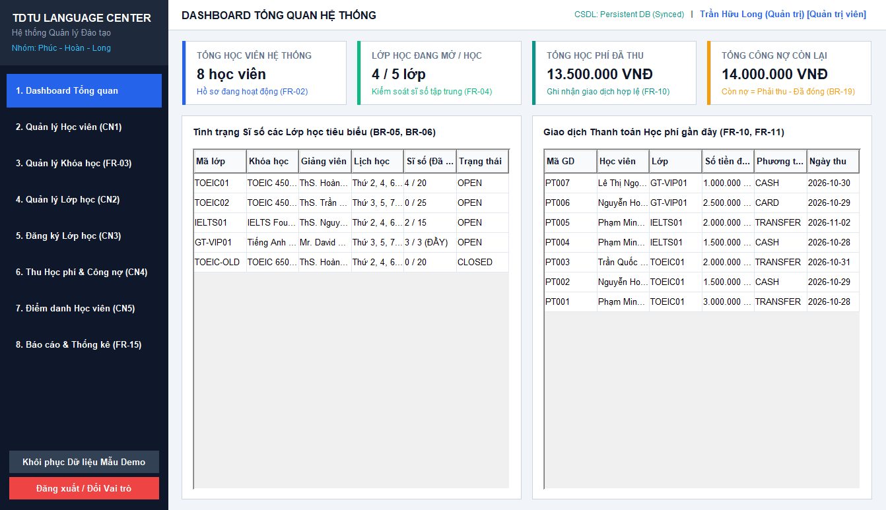
Hình 6.2. Giao diện Màn hình Dashboard Tổng quan Hệ thống
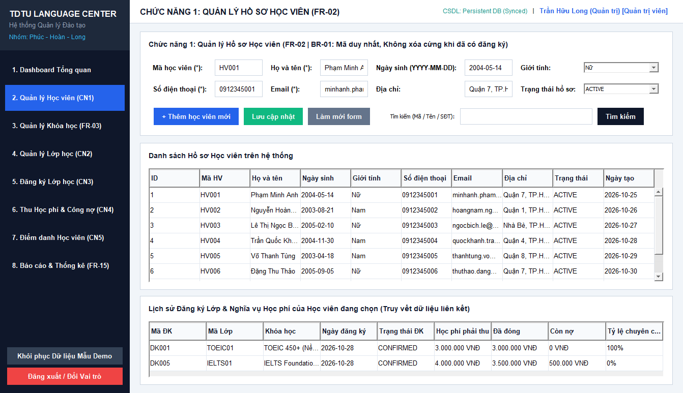
Hình 6.3. Giao diện Chức năng 1 – Quản lý Hồ sơ Học viên và Truy vết Lịch sử (UC-02, FR-02)
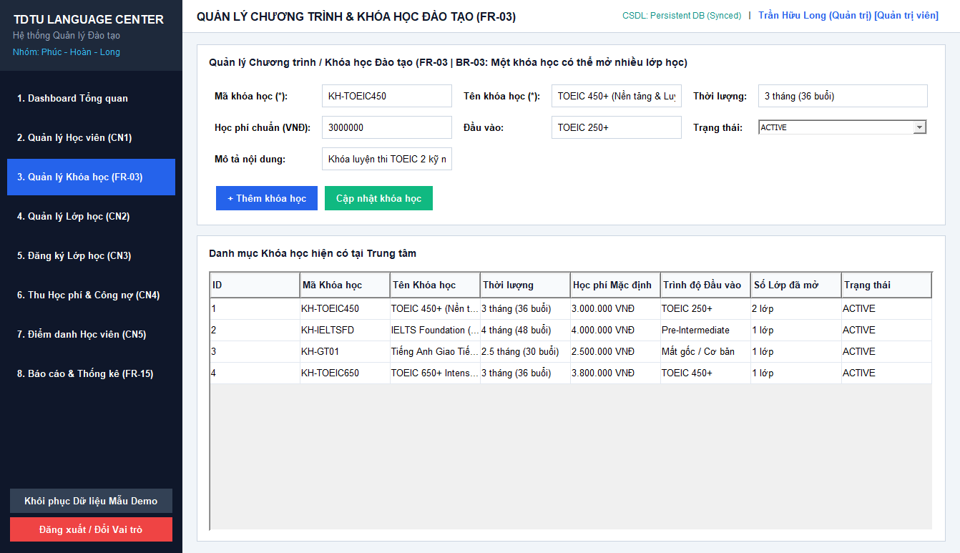
Hình 6.4. Giao diện Màn hình Quản lý Chương trình Khóa học (FR-03)
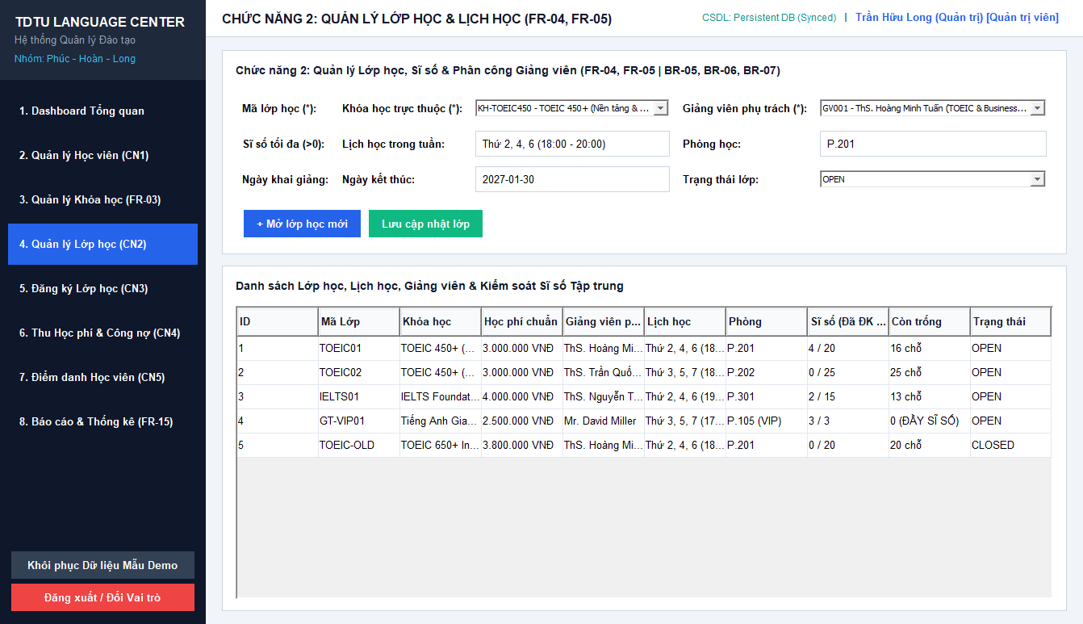
Hình 6.5. Giao diện Chức năng 2 – Quản lý Lớp học, Lịch học và Sĩ số Tập trung (UC-03, FR-04, FR-05)
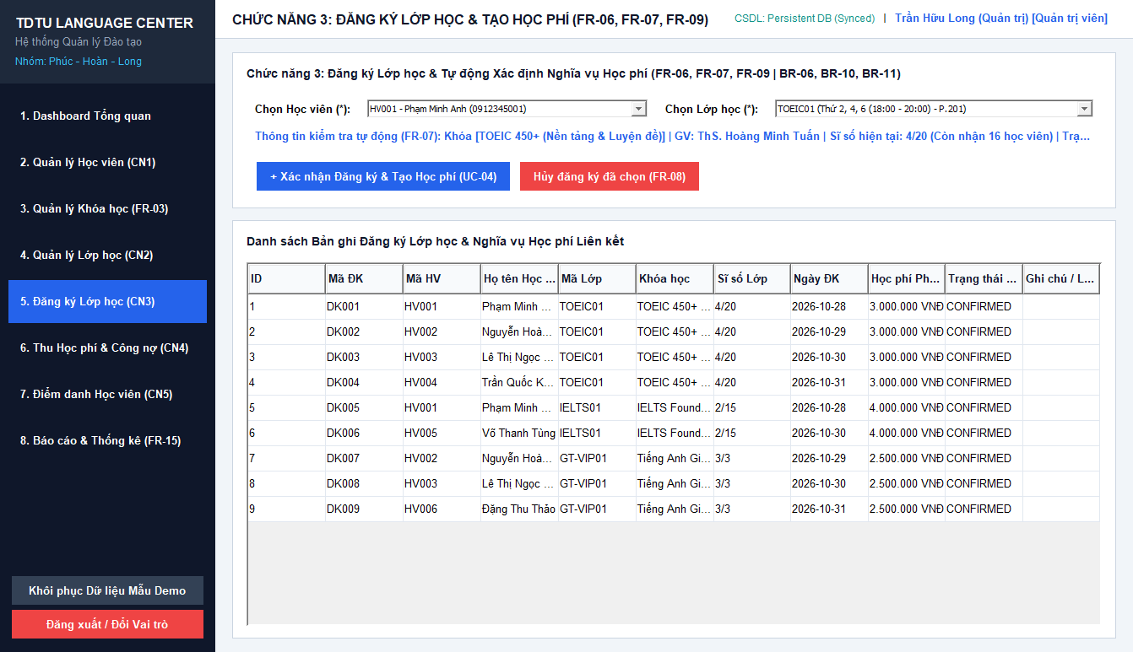
Hình 6.6. Giao diện Chức năng 3 – Đăng ký Lớp học và Tự động Tạo Học phí (UC-04, FR-06..09)
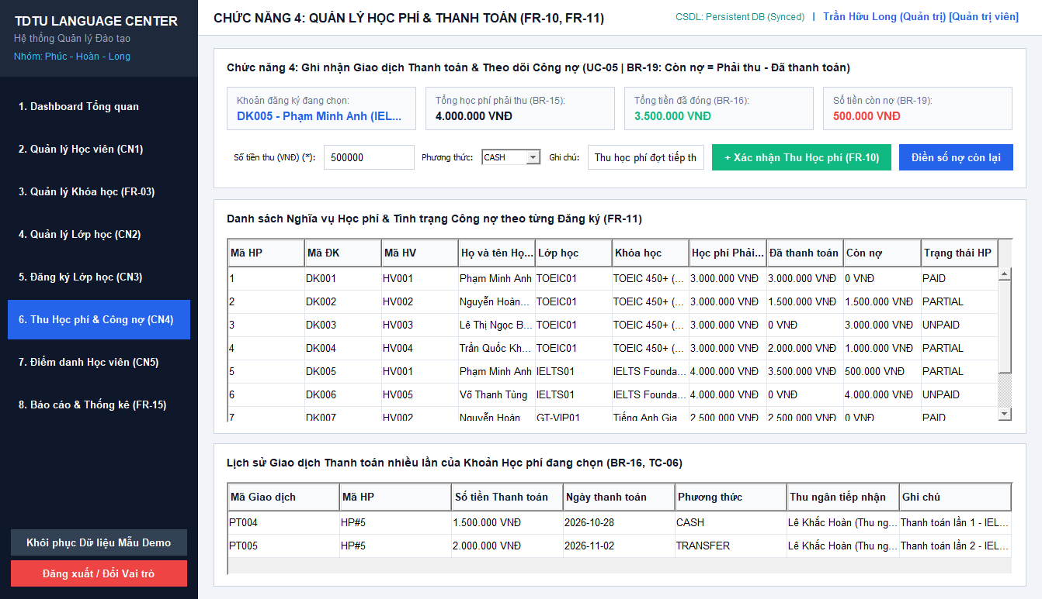
Hình 6.7. Giao diện Chức năng 4 – Quản lý Học phí, Công nợ và Thanh toán nhiều lần (UC-05, FR-10, FR-11)
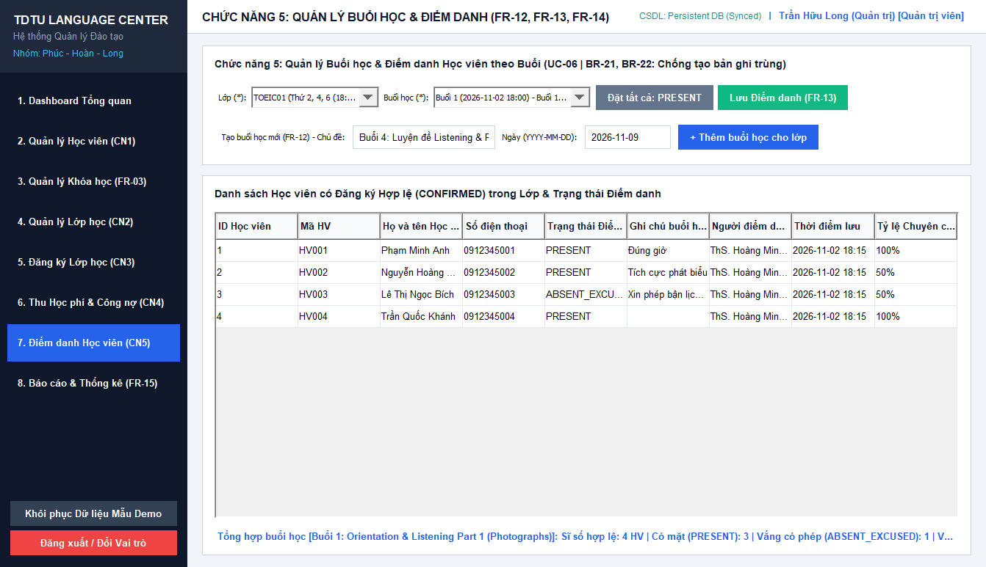
Hình 6.8. Giao diện Chức năng 5 – Quản lý Buổi học và Điểm danh Học viên (UC-06, FR-12..14)
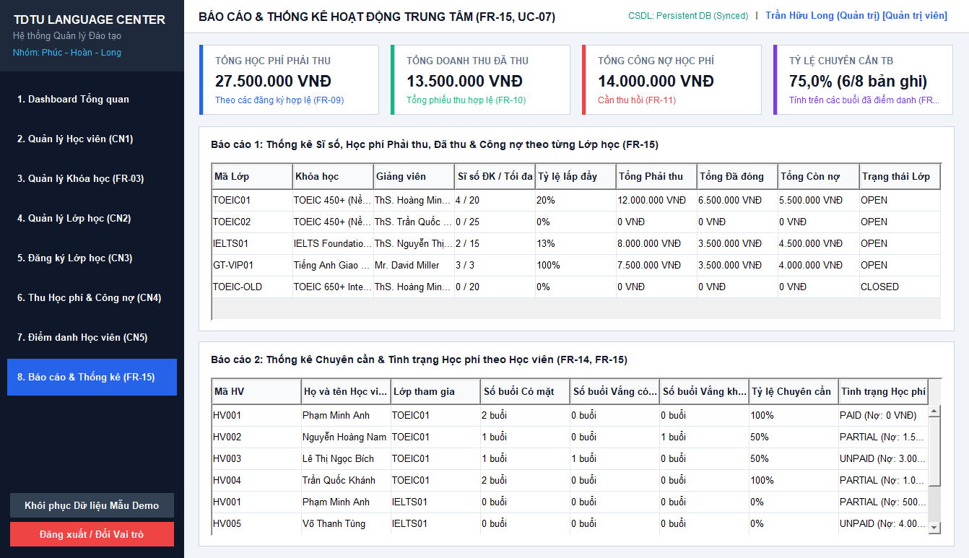
Hình 6.9. Giao diện Màn hình Báo cáo và Thống kê Hoạt động Trung tâm (UC-07, FR-15)
CHƯƠNG 7. XÂY DỰNG ỨNG DỤNG JAVA, KIỂM THỬ VÀ KỊCH BẢN DEMO
CHƯƠNG 7.1. Kiến trúc Phân tầng Chương trình Java (NFR-08)
Ứng dụng minh họa được xây dựng bằng ngôn ngữ Java (Java Swing kết hợp JDBC và MySQL) theo kiến trúc phân tầng 4 lớp rõ ràng nhằm đảm bảo tính dễ bảo trì (NFR-08) và khả năng mở rộng (NFR-12):
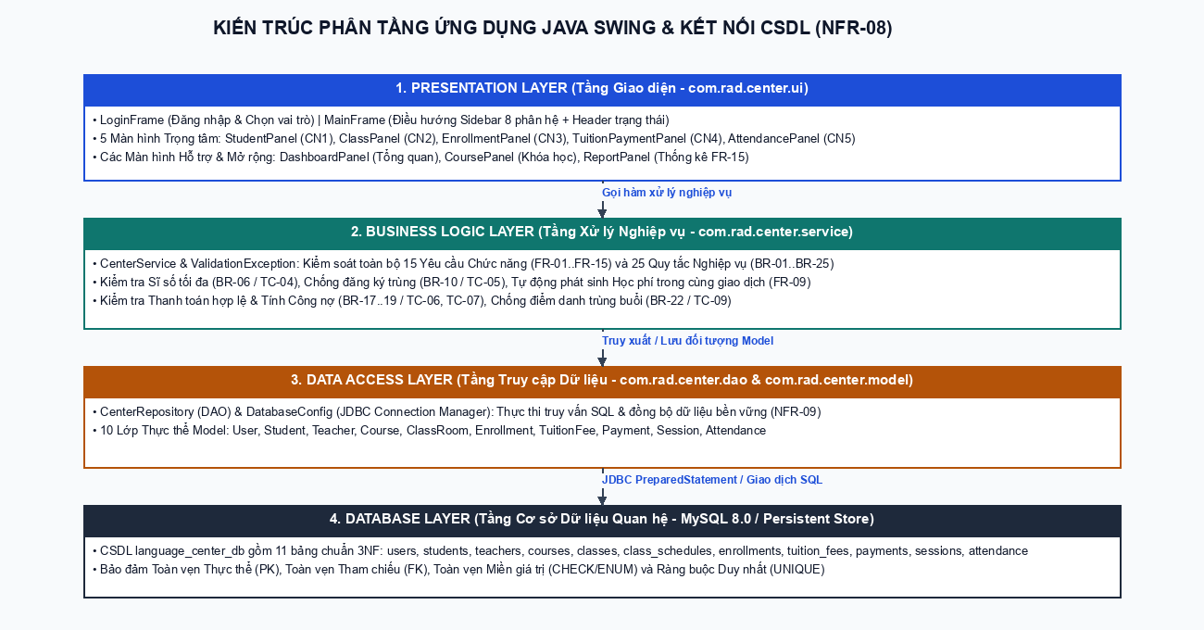
Hình 7.1. Kiến trúc Phân tầng 4 Lớp của Ứng dụng Java Swing Quản lý Trung tâm Ngoại ngữ
Tầng kiến trúc | Package mã nguồn | Các lớp (Classes) chính | Trách nhiệm xử lý
Presentation Layer (Giao diện) | com.rad.center.ui | LanguageCenterApp, LoginFrame, MainFrame, StudentPanel, ClassPanel, EnrollmentPanel, TuitionPaymentPanel, AttendancePanel, ReportPanel | Hiển thị biểu mẫu, bảng dữ liệu, tiếp nhận sự kiện người dùng và hiển thị thông báo kết quả/ngoại lệ.
Business Logic Layer (Nghiệp vụ) | com.rad.center.service | CenterService, ValidationException | Kiểm tra điều kiện đăng ký (FR-07), kiểm soát sĩ số (BR-06), tự động sinh học phí (FR-09), tính công nợ (BR-19), chống điểm danh trùng (BR-22).
Data Access Layer (Truy cập dữ liệu) | com.rad.center.dao, com.rad.center.model | CenterRepository, User, Student, Teacher, Course, ClassRoom, Enrollment, TuitionFee, Payment, Session, Attendance | Thực thi truy vấn JDBC với MySQL và đồng bộ hóa lưu trữ bền vững xuống đĩa (NFR-09).
Utility Layer (Tiện ích) | com.rad.center.util | DatabaseConfig, PasswordUtil, FormatUtil | Quản lý kết nối JDBC MySQL, băm mật khẩu SHA-256 (NFR-03) và định dạng tiền tệ VNĐ.

CHƯƠNG 7.2. Chi tiết Cài đặt 5 Chức năng Trọng tâm bằng Java
1. Chức năng 1 – Quản lý Học viên (StudentPanel & CenterService.addStudent/updateStudent): Thực thi đầy đủ các thao tác thêm mới, cập nhật, tìm kiếm theo từ khóa (mã, họ tên, số điện thoại, email). Kiểm tra chặt chẽ định dạng ngày sinh (YYYY-MM-DD), số điện thoại (10–11 chữ số) và ngăn trùng mã học viên (BR-01). Khi chọn một học viên, bảng truy vết phía dưới tự động hiển thị toàn bộ các lớp đã đăng ký, công nợ và tỷ lệ chuyên cần của học viên đó.
2. Chức năng 2 – Quản lý Lớp học (ClassPanel & CenterService.addClassRoom/updateClassRoom): Cho phép mở lớp học mới gắn với khóa học và giảng viên phụ trách. Hệ thống kiểm tra sĩ số tối đa phải lớn hơn 0 (BR-05), không cho phép giảm sĩ số tối đa xuống thấp hơn số học viên đang đăng ký hiệu lực (FR-04), đồng thời kiểm tra ngăn không cho một giảng viên bị phân công dạy hai lớp đang mở trùng lịch học (BR-07).
3. Chức năng 3 – Đăng ký Lớp học (EnrollmentPanel & CenterService.enrollStudent): Thực hiện kiểm tra tự động 4 điều kiện trước khi lưu (FR-07): (1) Hồ sơ học viên đang ACTIVE (BR-08); (2) Lớp học đang ở trạng thái OPEN (BR-09); (3) Học viên chưa có đăng ký CONFIRMED trong cùng lớp (BR-10); (4) Số lượng đăng ký CONFIRMED hiện tại nhỏ hơn sĩ số tối đa của lớp (BR-06). Khi thỏa mãn, hệ thống tạo đồng thời bản ghi Enrollment và bản ghi TuitionFee với mức học phí chuẩn của khóa học trong cùng một giao dịch (FR-09, NFR-05).
4. Chức năng 4 – Thanh toán Học phí (TuitionPaymentPanel & CenterService.recordPayment): Hiển thị trực quan Tổng phải thu, Đã đóng và Số tiền còn nợ theo công thức: Còn nợ = Phải thu − Tổng thanh toán hợp lệ (BR-19). Khi thu ngân nhập số tiền thu, hệ thống kiểm tra số tiền > 0 (BR-17) và không vượt quá số tiền còn nợ (BR-18). Hỗ trợ thanh toán nhiều đợt (BR-16) và tự động chuyển trạng thái học phí sang PARTIAL hoặc PAID.
5. Chức năng 5 – Điểm danh Học viên (AttendancePanel & CenterService.markAttendance): Giảng viên chọn lớp và buổi học, hệ thống chỉ lọc danh sách những học viên có đăng ký hợp lệ CONFIRMED (BR-21). Khi lưu điểm danh (PRESENT, ABSENT_EXCUSED, ABSENT_UNEXCUSED), hệ thống kiểm tra khóa duy nhất (session_id, student_id): nếu đã có bản ghi thì thực hiện cập nhật (UPDATE) thay vì chèn trùng (INSERT), đảm bảo tuyệt đối quy tắc BR-22 và tính chính xác tỷ lệ chuyên cần (FR-14).
CHƯƠNG 7.3. Kết quả Kiểm thử Tích hợp (TC-01 đến TC-10)
Nhóm đã xây dựng bộ kiểm thử tự động (TestRunnerAndScreenshotGenerator.java) kiểm chứng toàn bộ 10 trường hợp kiểm thử (Test Cases) bao gồm cả luồng chính và các luồng ngoại lệ. Kết quả đạt 10/10 (100% PASS):
Mã TC | Trường hợp kiểm thử | Dữ liệu kiểm thử thực tế | Kết quả thực tế trên ứng dụng Java | Đánh giá
TC-01 | Thêm học viên hợp lệ | Mã: HV009, Tên: Ngô Gia Bảo, SĐT: 0912345009 | Tạo hồ sơ HV009 thành công, lưu bền vững và hiển thị lên bảng. | PASS
TC-02 | Nhập thiếu trường bắt buộc | Bỏ trống Họ và tên học viên khi nhấn Thêm mới | Hệ thống chặn và hiển thị lỗi [TC-02 / BR-08]: Họ và tên không được để trống! | PASS
TC-03 | Đăng ký vào lớp còn chỗ | Đăng ký HV009 vào lớp TOEIC01 (Sĩ số 4/20) | Tạo đăng ký DK010 thành công, sĩ số tăng lên 5/20, tự động tạo học phí 3.000.000 VNĐ. | PASS
TC-04 | Đăng ký vào lớp đầy sĩ số | Đăng ký HV008 vào lớp GT-VIP01 (Sĩ số 3/3 đã đầy) | Hệ thống từ chối [TC-04 / BR-06]: Lớp GT-VIP01 đã đủ sĩ số tối đa (3/3)! | PASS
TC-05 | Đăng ký trùng lớp | Đăng ký lại HV001 (Phạm Minh Anh) vào lớp TOEIC01 | Hệ thống từ chối [TC-05 / BR-10]: Học viên đã có đăng ký hợp lệ (DK001) trong lớp TOEIC01! | PASS
TC-06 | Thanh toán một phần | Thu 1.000.000 VNĐ cho khoản học phí 3.000.000 VNĐ của DK010 | Tạo phiếu thu PT008, cập nhật trạng thái PARTIAL và tính đúng Còn nợ = 2.000.000 VNĐ. | PASS
TC-07 | Thanh toán vượt số dư | Nhập số tiền thu 2.500.000 VNĐ khi chỉ còn nợ 2.000.000 VNĐ | Hệ thống từ chối giao dịch [TC-07 / BR-18]: Số tiền vượt quá số tiền còn nợ! | PASS
TC-08 | Điểm danh học viên hợp lệ | Điểm danh PRESENT cho HV001 tại Buổi 3 lớp TOEIC01 | Lưu bản ghi điểm danh thành công, cập nhật trạng thái buổi học COMPLETED. | PASS
TC-09 | Điểm danh trùng buổi | Đổi trạng thái HV001 tại Buổi 3 sang ABSENT_EXCUSED và nhấn Lưu lại | Cập nhật trực tiếp bản ghi hiện có, không sinh bản ghi trùng lặp (BR-22). | PASS
TC-10 | Xem lại lịch sử & chuyên cần | Mở lại lịch sử thanh toán của DK005 & chuyên cần của HV001 | Hiển thị đầy đủ 2 đợt đóng tiền (1,5tr + 2tr, nợ 500k) và tỷ lệ chuyên cần chính xác. | PASS

CHƯƠNG 7.4. Kịch bản Demo Xuyên suốt (5–6 phút của Long)
Để buổi thuyết trình và demo diễn ra mạch lạc trong 5–6 phút, kịch bản demo được thực hiện theo một luồng dữ liệu liên kết xuyên suốt:
• Phút 1 (Đăng nhập & Tổng quan): Khởi chạy ứng dụng (run.bat), giới thiệu màn hình Đăng nhập với cơ chế băm mật khẩu SHA-256 (NFR-03) và đăng nhập tài khoản Quản trị/Đào tạo. Giới thiệu nhanh Dashboard tổng quan và kiến trúc 4 tầng.
• Phút 2 (Chức năng 1 & Chức năng 2 – Học viên & Lớp học): Mở Chức năng 1 (Quản lý Học viên), thử nhấn Thêm khi để trống tên để chứng minh bắt lỗi TC-02, sau đó thêm học viên mới HV009 - Ngô Gia Bảo (TC-01). Chuyển sang Chức năng 2 (Quản lý Lớp học) chỉ rõ lớp TOEIC01 còn chỗ (4/20) và lớp GT-VIP01 đã đầy sĩ số (3/3).
• Phút 3–4 (Chức năng 3 – Đăng ký Lớp học & Tự động Sinh Học phí): Mở Chức năng 3 (Đăng ký Lớp học), chọn HV001 đăng ký lại vào TOEIC01 để demo chặn đăng ký trùng (TC-05); chọn HV009 đăng ký vào lớp đầy GT-VIP01 để demo chặn vượt sĩ số (TC-04); sau đó đăng ký HV009 vào lớp TOEIC01 thành công (TC-03) và chỉ ra khoản học phí 3.000.000 VNĐ vừa tự động được sinh ra.
• Phút 4–5 (Chức năng 4 – Thanh toán Học phí nhiều lần & Công nợ): Mở Chức năng 4 (Thu Học phí & Công nợ), chọn khoản học phí của HV009 (hoặc DK005 còn nợ 500.000 VNĐ), thử nhập số tiền vượt công nợ để demo chặn lỗi TC-07, sau đó thu một phần học phí (TC-06) và kiểm tra lịch sử phiếu thu.
• Phút 5–6 (Chức năng 5 – Điểm danh Học viên & Báo cáo Chuyên cần): Mở Chức năng 5 (Điểm danh Học viên), chọn lớp TOEIC01 – Buổi 3, thấy ngay HV009 vừa đăng ký đã xuất hiện trong danh sách điểm danh. Thực hiện điểm danh và lưu lại 2 lần liên tiếp để chứng minh tính năng chống tạo bản ghi trùng (TC-08, TC-09) và xem báo cáo thống kê (TC-10).
PHỤ LỤC DÀNH CHO LONG: CÂU HỎI & TRẢ LỜI VẤN ĐÁP BẢO VỆ
Câu 1: Tại sao Long lại thiết kế ứng dụng Java theo kiến trúc phân tầng (UI - Service - DAO - Model) thay vì viết trực tiếp SQL trong sự kiện nút bấm của Java Swing?
Trả lời: Việc tách thành 4 tầng đáp ứng yêu cầu phi chức năng NFR-08 (Khả năng bảo trì) và NFR-12 (Khả năng mở rộng). Nếu viết chung SQL vào nút bấm (JButton), khi thay đổi quy tắc nghiệp vụ (ví dụ thay đổi cách tính học phí hoặc kiểm tra sĩ số) sẽ phải sửa ở nhiều màn hình khác nhau. Khi tách riêng tầng CenterService, mọi quy tắc từ BR-01 đến BR-25 được kiểm soát tập trung tại một nơi duy nhất, đồng thời cho phép chạy kiểm thử tự động (TestRunner) không phụ thuộc vào giao diện.
Câu 2: Hệ thống xử lý như thế nào để đảm bảo tính nhất quán khi vừa tạo đăng ký lớp học vừa tạo nghĩa vụ học phí (FR-06, FR-09, NFR-05)?
Trả lời: Trong phương thức CenterService.enrollStudent(), hệ thống thực hiện kiểm tra toàn bộ điều kiện (FR-07: học viên hợp lệ, lớp đang OPEN, chưa đầy sĩ số, không trùng đăng ký) trước. Chỉ khi tất cả điều kiện hợp lệ, hệ thống mới khởi tạo đồng thời đối tượng Enrollment (trạng thái CONFIRMED) và đối tượng TuitionFee (với mức học phí chuẩn của khóa học tại thời điểm đăng ký theo BR-15) trong cùng một giao dịch lưu trữ. Nếu có bất kỳ lỗi nào xảy ra, cả hai bản ghi đều không được tạo.
Câu 3: Khi học viên hủy đăng ký lớp học (FR-08), hệ thống xử lý sĩ số lớp và lịch sử thanh toán như thế nào?
Trả lời: Theo quy tắc BR-12 và BR-13, khi hủy đăng ký, hệ thống chuyển trạng thái bản ghi Enrollment từ CONFIRMED sang CANCELLED (kèm lý do hủy), không xóa cứng bản ghi. Hàm đếm sĩ số getConfirmedEnrollmentCount() chỉ đếm các bản ghi CONFIRMED nên lớp học tự động được giải phóng 1 chỗ trống, trong khi lịch sử các phiếu thu (payments) trước đó vẫn được bảo toàn nguyên vẹn để phục vụ đối soát kế toán.
Câu 4: Làm thế nào hệ thống ngăn chặn việc giảng viên điểm danh nhiều lần tạo ra các bản ghi trùng lặp trong cùng một buổi học (BR-22, TC-09)?
Trả lời: Ở tầng CSDL (bảng attendance), nhóm thiết lập ràng buộc duy nhất UNIQUE KEY uk_session_student (session_id, student_id). Ở tầng nghiệp vụ (CenterService.markAttendance), hệ thống kiểm tra cặp (sessionId, studentId): nếu chưa có thì thực hiện INSERT bản ghi mới (TC-08), nếu đã tồn tại thì thực hiện UPDATE trạng thái và thời gian cập nhật (TC-09). Nhờ đó mỗi học viên chỉ có duy nhất 1 bản ghi điểm danh cho mỗi buổi học.

